**CENTRO UNIVERSITÁRIO ESTÁCIO DE RIBEIRÃO PRETO**

**TÍTULO DO PROJETO EM LETRAS MAÍUSCULA**

**Discentes**

COLOCAR OS NOMES DE TODOS OS ALUNOS

**Docente**

COLOCAR O NOME DO DOCENTE

Ribeirão Preto

2025

**SUMÁRIO**

1. DIAGNÓSTICO E TEORIZAÇÃO 3

2. OBJETIVOS 4

3. REFERENCIAL TEÓRICO (SUBSÍDIO TEÓRICO PARA PROPOSITURA DE AÇÕES DA EXTENSÃO) 4

4. PLANEJAMENTO PARA DESENVOLVIMENTO DO PROJETO 4

5. EQUIPE DE TRABALHO (DESCRIÇÃO DA RESPONSABILIDADE DE CADA MEMBRO) 5

6. METAS, CRITÉRIOS OU INDICADORES DE AVALIAÇÃO DO PROJETO 5

7. ENCERRAMENTO DO PROJETO 5

REFERÊNCIAS BIBLIOGRÁFICAS 5

# **DIAGNÓSTICO E TEORIZAÇÃO**

**1.1 Identificação das partes envolvidas e parceiros**

Este material foi realizado pelos alunos do curso de fisioterapia do Centro Universitário Estácio de Ribeirão Preto, sendo um projeto extensionista vinculado a disciplina de Fisioterapia na Saúde da Crianca.

Com quase cinco décadas e mais de 500 mil alunos, a Estácio é um dos maiores e mais respeitados grupos do setor educacional do Brasil. No ensino presencial, atua em 23 estados e no Distrito Federal, totalizando cerca de 90 Unidades. Já no Ensino a Distância, está em todo o Brasil por mais de 1.000 polos de Ensino Digital.

Todas as instituições e cursos são reconhecidos pelo MEC com elevados conceitos de qualidade. Investem em um modelo de ensino nacionalizado, com currículos alinhados às necessidades do mercado de trabalho, e na tecnologia e inovação como diferenciais para aprimorar o aprendizado.

No Ensino Superior, oferecem cursos de Graduação e Pós-graduação (lato sensu e stricto sensu), além de soluções corporativas e Cursos de Extensão.

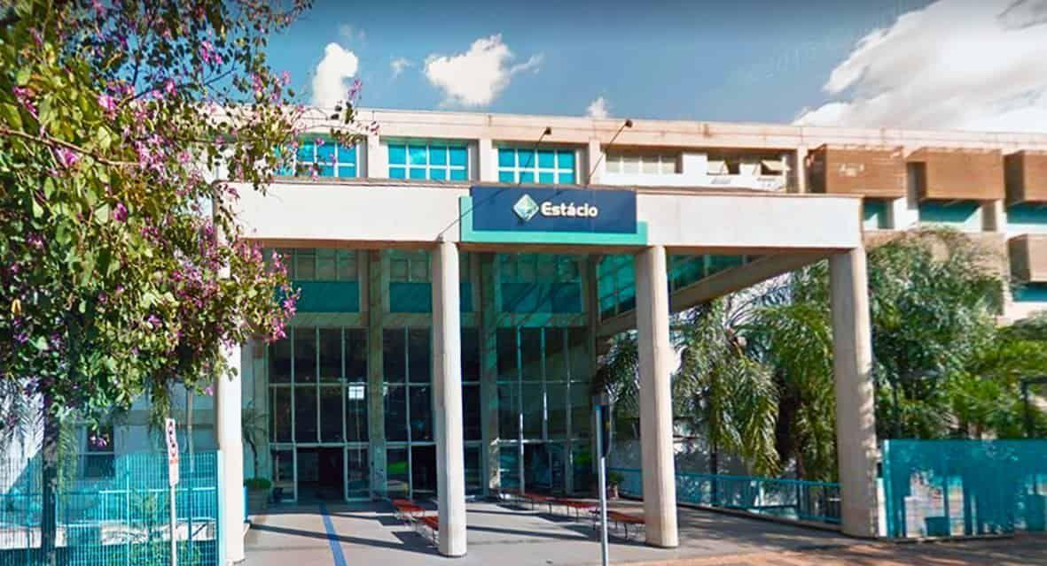

<https://portal.estacio.br/quem-somos/historia.aspx>

* 1. **Local parceiro para execução do projeto**

DESCREVER O LOCAL PARCEIRO ONDE O PROJETO FOI REALIZADO (CONFORME O MODELO DO TEXTO ACIMA), CASO O PROJETO SEJA REALIZADO NA PRÓPRIA ESTÁCIO, ESSE ITEM PODE SER EXCLUÍDO.

* 1. **Problemática (s) identificada (s)**

DESCREVER EM FORMA DE TEXTO A JUSTIFICATIVA POR TER ESCOLHIDO ESSE ASSUNTO PARA EXECUÇÃO DO SEU PROJETO, OU SEJA, DESCREVER OS PROBLEMAS QUE VOCÊ ENCONTRA NA SOCIEDADE PARA QUE O SEU TRABALHO SEJA RELEVANTE.

# **OBJETIVOS**

DESCREVER OS OBJETIVOS DO SEU TRABALHO, O QUE VOCÊ QUER ALCANÇAR

# **REFERENCIAL TEÓRICO (SUBSÍDIO TEÓRICO PARA PROPOSITURA DE AÇÕES DA EXTENSÃO)**

ESCREVER UM TEXTO COMO SE FOSSE A INTRODUÇÃO DO SEU TRABALHO, QUE ABORDE E CONTEXTUALIZE A ESCOLHA DO SEU TEMA, DESCREVA O IMPACTO DESSE ASSUNTO NA SOCIEDADE.

**SEMPRE BASEADO EM ARTIGOS CIENTÍFICOS E COM AS CITAÇÕES E REFERÊNCIAS DE ACORDO COM A ABNT.**

# **PLANEJAMENTO PARA DESENVOLVIMENTO DO PROJETO**

**4.1 Delimitação e identificação do público participante**

DESCREVER O PÚBLICO PARTICIPANTE DO ESTUDO

* 1. **Plano de ação e cronograma do projeto (de preferência em tabela)**

DESCREVER QUAL O PLANO DE AÇÃO E O TEMPO (CRONOGRAMA) QUE ISSO SERÁ EXECUTADO NO SEU PROJETO.

* 1. **Descrição da forma de participação do público participante na formulação do projeto, seu desenvolvimento e avaliação.**

DESCREVER COMO O SEU PROJETO SERÁ REALIZADO E COMO O PÚBLICO ALVO IRÁ PARTICIPAR E SER IMPACTADO COM O TEMA DO SEU TRABALHO E A SUA ABORDAGEM.

**LEMBRANDO QUE TEMOS QUE MENSURAR QUANTAS PESSOAS FORAM IMPACTADAS PELO SEU PROJETO, OU SEJA, SEMPRE QUANTIFICAR O NÚMERO DE PESSOAS PARTICIPANTES NAS AÇÕES.**

# **EQUIPE DE TRABALHO (DESCRIÇÃO DA RESPONSABILIDADE DE CADA MEMBRO)**

DESCREVER A RESPONSABILIDADE DE CADA MEMBRO DO GRUPO, DE PREFERÊNCIA EM FORMA DE TABELA.

# **METAS, CRITÉRIOS OU INDICADORES DE AVALIAÇÃO DO PROJETO**

DESCREVER AS METAS QUE VOCÊ ESPERA ALCANÇAR COM O SEU TRABALHO E QUANTAS PESSOAS FORAM IMPACTADAS POR ELE.

# **ENCERRAMENTO DO PROJETO**

**7.1 Relatório coletivo (podendo ser oral e escrito ou apenas escrito)**

CADA ALUNO IRÁ ESCREVER O QUE REALIZOU, COMO REALIZOU, AS EXPERIÊNCIAS E RESULTADOS DE SUAS AÇÕES (ESCREVER COM AS SUAS PRÓPRIAS PALAVRAS)

COLOCAR FOTOS COMO EVIDÊNCIA

**O GRUPO ENTREGARÁ SOMENTE 1 PROJETO**

# **REFERÊNCIAS BIBLIOGRÁFICAS**

COLOCAR AS REFERÊNCIAS UTILIZADAS DE ACORDO COM A ABNT

**TODO O TEXTO DEVE SER CONFIGURADO EM TIMES NEW ROMAN, TAMANHO 12, FORMATO JUSTIFICADO E COM ESPAÇAMENTO DE 1,5 ENTRE AS LINHAS**

**NÃO MEXER NO SUMÁRIO**

**APAGAR TODO O TEXTO GRIFADO EM AMARELO OU VERMELHO E SUBSTITUIR PELO SEU TEXTO**